MINISTRY OF EDUCATION AND TRAINING
FPT UNIVERSITY

Lane Detection and Lane Departure Warning from Dashcam Video Using Classical Image Processing and a From-Scratch Kalman Filter
by
Phạm Minh Đức
A group project submitted in conformity with the requirements
for the fulfillment of the course “Digital Image and Video Processing”

© Copyright by Phạm Minh Đức, 2026

MINISTRY OF EDUCATION AND TRAINING
FPT UNIVERSITY

Lane Detection and Lane Departure Warning from Dashcam Video Using Classical Image Processing and a From-Scratch Kalman Filter
by
Phạm Minh Đức
A group project submitted in conformity with the requirements
for the fulfillment of the course “Digital Image and Video Processing”

Lecturer:
1. Dr. Nguyen Ngoc Truong Minh

© Copyright by [Họ và tên học viên] [Năm]

Lane Detection and Lane Departure Warning from Dashcam Video Using Classical Image Processing and a From-Scratch Kalman Filter
Abstract
The report presents a lane detection and lane departure warning system from dashcam video using classical image processing. The baseline method consists of Canny, region of interest (ROI), and the Hough transform. The proposed method adds HLS color thresholding, perspective transformation to bird’s-eye view, sliding window, quadratic polynomial fitting, and a custom-implemented Kalman filter, validated against cv2.KalmanFilter. The vehicle’s deviation from the lane center is converted to meters for warning, with a hysteresis mechanism. The system is evaluated on TuSimple (accuracy, FP, FN, lane position error) and daytime, nighttime, and rainy dashcam videos (correct-frame rate, fps), along with per-block ablation. Results: accuracy increases from [A]% to [E]%, [F] fps on [CPU]; errors are concentrated in nighttime scenes and wet roads.
Table of Contents
Chapter 1 Introduction 1
1.1. Context and motivation 1
1.2. Problem statement 1
1.3. Objectives and research questions 2
1.4. Contributions and scope 2
1.5. Report organization 3
Chapter 2 Literature Review 4
2.1. Lane departure warning systems 4
2.2. Traditional lane detection 4
2.3. Image enhancement and inverse perspective mapping 4
2.4. Temporal filtering 5
2.5. Deep-learning approaches 5
2.6. Positioning of this work 5
Chapter 3 Methodology (Dataset + Algorithms) 6
3.1. Datasets 6
3.1.1. TuSimple 6
3.1.2. Dashcam video 6
3.2. System overview 7
3.3. Baseline: Canny, ROI and Hough transform 7
3.4. Proposed pipeline 8
3.4.1. HLS color thresholding 8
3.4.2. Illumination enhancement 8
3.4.3. Perspective transform (bird's-eye view) 8
3.4.4. Sliding window and quadratic fitting 9
3.4.5. Kalman filter (self-implemented) 9
3.4.6. Lane departure estimation and warning 10
3.5. Implementation 11
3.6. Evaluation protocol and metrics 11
Chapter 4 Simulation Results 13
4.1. Experimental setup 13
4.2. Kalman filter verification 13
4.3. Quantitative results on TuSimple 14
4.4. Results on dashcam video 15
4.5. Lane departure warning evaluation 15
4.6. Effect of image enhancement at night and in rain 15
4.7. Runtime analysis 16
4.8. Error analysis 17
Chapter 5 Conclusions 18
5.1. Summary of findings 18
5.2. Limitations 18
5.3. Future work 18
References 19
Appendices 20
Appendix A. Task allocation 20
Appendix B. Reproduction guide 20
Appendix C. AI usage declaration 20

List of Tables
No table of figures entries found.

List of Figures
No table of figures entries found.

- Introduction

Context and motivation
Hệ thống cảnh báo chệch làn (Lane Departure Warning System – LDWS) là một mô-đun của hệ thống hỗ trợ lái xe. LDWS không điều khiển xe mà phát tín hiệu âm thanh, rung hoặc hình ảnh khi xe sắp hoặc đã lệch khỏi làn trong lúc người lái không bật xi-nhan [1]. Một LDWS thường gồm bốn bước: phát hiện vạch làn, khớp đường làn, quyết định chệch làn và phát cảnh báo [1].
Độ tin cậy của LDWS dựa trên thị giác phụ thuộc chủ yếu vào chất lượng phát hiện làn, nhất là khi thời tiết, ánh sáng thay đổi hoặc có bóng đổ [1]. Báo cáo này đặc biệt quan tâm đến cảnh ban đêm và trời mưa, là hai điều kiện làm vạch làn khó nhận dạng.
Quantitative road-safety statistics are not included because no primary source has been verified.

Problem statement
Đầu vào là chuỗi khung hình màu I_t từ camera hành trình gắn phía trước xe. Đầu ra gồm:
- Đường làn trái và phải dưới dạng đa thức x = f(y);
- Độ lệch d_t của xe so với tâm làn (mét) và độ cong của làn;
- Trạng thái cảnh báo w_t ∈ {0, 1}. Với TuSimple, đầu ra được biểu diễn bằng toạ độ x tại các hàng ảnh h_samples, và giá trị −2 tại hàng không có làn.
Các giả định của báo cáo:
- Camera đặt ở giữa xe, hướng thẳng về phía trước.
- Chiều rộng làn cố định, mặc định 3,7 m (có thể cấu hình), dùng để quy đổi pixel sang mét.
- Dữ liệu dashcam không có tín hiệu xi-nhan và tốc độ, trong khi LDWS thương mại thường không cảnh báo khi bật xi-nhan và chỉ hoạt động ở tốc độ cao [1]. Đây là một hạn chế được ghi nhận.
- Đường có vạch kẻ; không xét đường không vạch hoặc nhiều làn song song.

Objectives and research questions
Mục tiêu là xây dựng pipeline xử lý ảnh cổ điển có thể bật/tắt từng khối, đo đóng góp của từng khối và xác định giới hạn ở điều kiện đêm và mưa. Bốn câu hỏi nghiên cứu được đặt ra:
- RQ1. Mỗi khối xử lý (ngưỡng HLS, bird's-eye view, cửa sổ trượt + đa thức bậc 2, Kalman) cải thiện accuracy, FP, FN, sai số vị trí làn và fps bao nhiêu so với baseline?
- RQ2. Bộ lọc Kalman tự cài đặt có giảm nhiễu và giữ được làn khi vạch bị mất hoặc đứt nét không, và chi phí về fps là bao nhiêu?
- RQ3. Ở điều kiện đêm và mưa, pipeline lỗi ở đâu, và phép tăng cường ảnh nào giảm được lỗi?
- RQ4. Cảnh báo kết hợp độ lệch, thời gian tới vạch và hysteresis có ít báo sai hơn so với ngưỡng độ lệch đơn thuần không?

Contributions and scope
- Pipeline mô-đun hóa: mỗi khối được bật/tắt bằng tệp cấu hình, nhờ đó ablation chỉ là chạy cùng một mã với các cấu hình khác nhau.
- Bộ lọc Kalman tự cài đặt bằng NumPy, kiểm chứng với cv2.KalmanFilter trên dữ liệu tổng hợp và dữ liệu thật.
- Ablation theo từng khối trên TuSimple và đánh giá trên video dashcam ban ngày, ban đêm, trời mưa, kèm phân tích lỗi.
- Logic cảnh báo chệch làn dựa trên độ lệch, thời gian tới vạch (TLC) và hysteresis, đo bằng số cảnh báo sai mỗi phút.
Bảng 1.1. Kỹ thuật sử dụng và bài học tương ứng
Kỹ thuật | Vai trò trong dự án | Bài học
Canny + ROI | Baseline: phát hiện biên | Bài 10 (10.4)
Biến đổi Hough | Baseline: khớp đoạn thẳng | Bài 10 (10.6)
Ngưỡng màu HLS, CLAHE/gamma | Tách vạch làn, tăng cường cảnh tối | Bài 10 (10.2)
Homography (bird's-eye view) | Biến đổi hình học, làm làn song song | Bài 6 (6.2)
Cửa sổ trượt + đa thức bậc 2 | Khớp đường làn | Bài 3 (3.5)
Bộ lọc Kalman (tự cài đặt) | Làm trơn và bám làn theo thời gian | Bài 3 (3.4)

Yêu cầu của môn học là ít nhất 4 kỹ thuật thuộc ít nhất 3 bài học khác nhau. Cột “Bài học” cần được đối chiếu với đề cương môn học.

Report organization
Chương 2 tổng quan các phương pháp liên quan. Chương 3 mô tả dữ liệu, baseline, pipeline đề xuất và quy trình đánh giá. Chương 4 trình bày kết quả, ablation và phân tích lỗi. Chương 5 kết luận, nêu hạn chế và hướng phát triển.
- Literature Review

Lane departure warning systems
Theo [1], LDWS trên xe được chia thành hệ thống nhìn bên và hệ thống nhìn trước. Hệ thống nhìn trước khai thác được nhiều thông tin về đường hơn nhưng dễ bị nhiễu bởi xe khác, người đi bộ và vật cản. Một số hệ thống thương mại như DSS và AWS ước lượng thời gian còn lại trước khi xe cắt vạch (time-to-line-crossing, TLC) từ vị trí và vận tốc ngang, rồi so với ngưỡng đặt trước [1].
[1] cũng nhận xét rằng nhiều thuật toán cảnh báo chỉ xét vị trí tương đối của xe so với vạch mà bỏ qua xu hướng chuyển động, dẫn đến cảnh báo sai hoặc bỏ sót và làm người dùng giảm tin cậy vào hệ thống. Nhận xét này là cơ sở cho thiết kế cảnh báo ở Mục 3.4.6.

Traditional lane detection
Quy trình truyền thống gồm năm bước: thu ảnh, chọn vùng quan tâm hợp lệ, tăng cường ảnh, trích đặc trưng và mô hình hóa làn [1]. Trích đặc trưng chia thành nhóm dựa trên độ tương đồng (ngưỡng, màu) và nhóm dựa trên độ gián đoạn (toán tử biên như Canny, Sobel) [1]. Toán tử biên có tốc độ cao nhưng nhạy với ánh sáng và vật cản. Ngưỡng xám toàn cục thường thất bại khi có bóng cây, mưa hoặc ban đêm vì lược đồ xám không có cấu trúc hai đỉnh tương ứng với vạch làn [1].
Ở bước mô hình hóa, biến đổi Hough tìm các đoạn thẳng nhưng kết quả phụ thuộc mạnh vào tham số, và mô hình đường thẳng không phù hợp với làn cong [1]. Các mô hình đường cong như parabol hoặc spline mô tả tốt hơn nhưng cần ràng buộc ở hai đầu đường cong và nhạy với điểm nhiễu [1], [2].

Image enhancement and inverse perspective mapping
[1] so sánh năm phép tăng cường cho ảnh mờ (biến đổi hàm mũ, log, cân bằng histogram, dark channel prior và retinex) và kết luận phép phù hợp phụ thuộc loại ảnh như đêm, sương hay bóng đổ. Báo cáo này thử các phép tương ứng gồm gamma, log, cân bằng histogram và CLAHE (Mục 4.6).
Biến đổi phối cảnh ngược (IPM, bird's-eye view) làm các vạch làn gần song song và giảm khối lượng tính toán nhưng mất một phần thông tin ảnh [1], [4]. Khi ma trận biến đổi chỉ tính một lần và dùng chung cho mọi ảnh, sai số xuất hiện khi độ dốc mặt đường thay đổi [1].

Temporal filtering
Bộ lọc Kalman [10] được dùng để dự đoán và bám làn qua các khung hình, thường kết hợp với bước khớp đường làn [1], [3]. [1] mô tả một hướng làm gồm khớp bình phương tối thiểu và dùng Kalman để dự đoán, theo dõi làn hiện tại khi vạch bị che hoặc biến mất.

Deep-learning approaches
Các phương pháp phân đoạn ngữ nghĩa và học sâu như LaneNet [5] và SCNN [6] cho độ chính xác cao nhưng cần dữ liệu huấn luyện lớn và tài nguyên tính toán [1]. Bảng so sánh trong [1] (từ Li, 2020) cho thấy độ chính xác của SCNN giảm từ 93,2% ở tập làn thẳng xuống 68,1% ở môi trường ban đêm, nghĩa là ban đêm vẫn là điều kiện khó ngay cả với học sâu.
Báo cáo này không huấn luyện mô hình học sâu. Các con số trên chỉ dùng làm bối cảnh cho phần phân tích lỗi đêm và mưa.

Positioning of this work
Báo cáo này tập trung vào việc tách riêng đóng góp của từng khối xử lý cổ điển (màu, bird's-eye view, đa thức, Kalman) trên cùng dữ liệu và cùng độ đo, bổ sung bộ lọc Kalman tự cài đặt có kiểm chứng và phân tích lỗi trong điều kiện đêm và mưa.
- Methodology (Dataset + Algorithms)

Datasets

TuSimple
TuSimple consists of 1280×720 images per clip, each clip has 20 frames, and only the last frame has labels. The labels are the x-coordinate of each lane at the h_samples rows (160 to 710, step 10); a value of −2 means there is no lane at that row. The data is read by the module src/dataset.py, which includes validation of label format, missing images, and label preview.
To avoid bias, parameters are tuned on a random subset of the training set (n = [200], seed = 42); the test set is run only once for reporting. For the Kalman filter, all 20 frames of the clip are run through the pipeline so that the filter converges before scoring on the final frame.

Dashcam video
The repository contains one sample dashcam clip and a per-frame output CSV. Its source, license, and day/night/rain coverage have not been verified; no manual ground-truth labels are available.

Bảng 3.1. Tóm tắt các tập dữ liệu
Dataset | Purpose | Scale | Labels
TuSimple train | Parameter tuning | n/a | Labels unavailable
TuSimple test | Quantitative evaluation | n/a | Labels unavailable
Dashcam sample | Qualitative/run-time check | 1 clip (repository) | No ground truth
CULane – nighttime (optional) | Supplementary nighttime metrics | [ ] | Yes

System overview
The pipeline consists of the following modules: preprocessing (ROI and image enhancement), lane line detection (Canny or HLS thresholding), perspective transformation, lane fitting, Kalman filtering, offset calculation, and warning generation. Each module can be enabled or disabled through a YAML configuration file in pipeline.py, allowing different ablation configurations to share the same codebase.
Hình 3.1. Sơ đồ khối của pipeline và các điểm bật/tắt cho ablation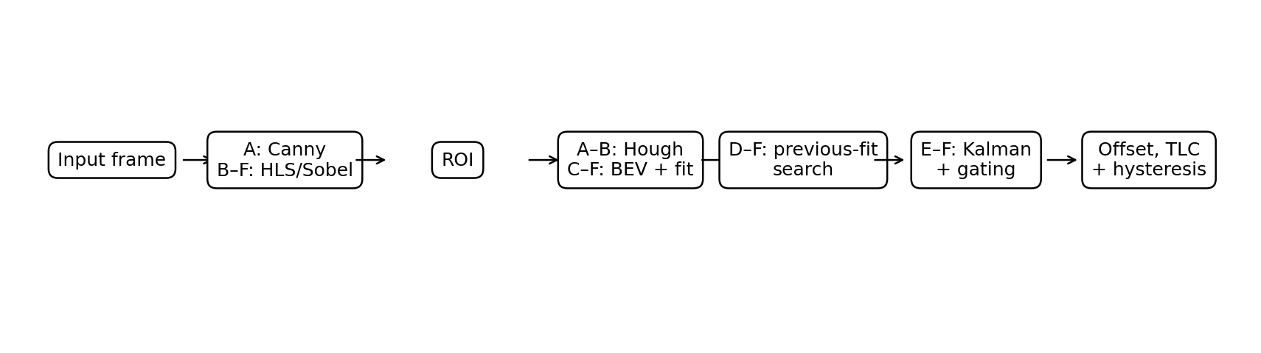

Baseline: Canny, ROI and Hough transform
The baseline consists of grayscale conversion, Gaussian filtering, Canny edge detection (initial thresholds of 50/150), a trapezoidal ROI mask, and HoughLinesP. The detected line segments are classified as left or right lane lines based on the sign of their slopes. The average slope and intercept are then calculated, and the two lane lines are extrapolated accordingly. The Hough transform parameters (threshold, minLineLength, and maxLineGap) are systematically varied to evaluate parameter sensitivity [1].
The expected failure cases of the baseline include curved lanes, dashed lane markings, shadows, and false lane markings caused by reflections. Selected failure examples are retained to motivate the proposed method.

Proposed pipeline

HLS color thresholding
The image is converted into the HLS color space. Yellow lane markings are selected using an H range of 15–35 (on OpenCV's 0–179 scale) and S > 100, while white lane markings are selected using L > 200. This threshold is lowered or adaptively adjusted in dark scenes. The color masks are combined with the Sobel x-gradient computed on the L or S channel. This approach replaces global grayscale thresholding, which is less effective in scenes involving shadows, rain, and nighttime conditions [1].

Illumination enhancement
For nighttime and rainy images, four enhancement techniques are compared before the thresholding step: gamma correction, logarithmic transformation, histogram equalization, and CLAHE applied to the L channel. The selected technique is determined based on the results presented in Section 4.6.

Perspective transform (bird's-eye view)
The configured source and destination quadrilaterals define the homography with cv2.getPerspectiveTransform; the warped image is the bird’s-eye view (BEV).
Hình 3.2. Ảnh gốc và ảnh bird's-eye view sau khi warp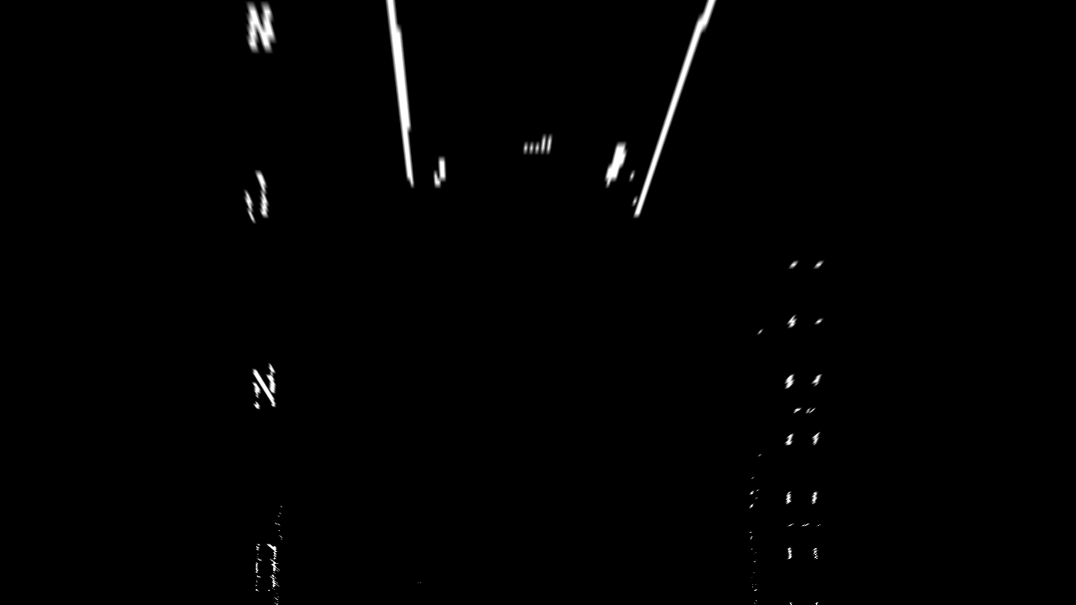

Sliding window and quadratic fitting
The lower-half histogram initializes left and right lane positions. The implementation uses the configured sliding-window count, margin, and recentering threshold, then fits x(y)=Ay²+By+C by least squares. Configuration values are documented in the repository; no unsupported values are assumed here.
is fitted using least squares. Starting from the second frame, [optionally] pixels are searched within a region around the previous frame's polynomial fit instead of rerunning the sliding window search.
Candidate fits are checked for finite values, image bounds, and configured lane-width/parallel constraints. Curvature-radius calculation is not implemented. Kalman measurement gating is used in configurations E and F.
Hình 3.3. Minh họa cửa sổ trượt và đa thức bậc hai trên ảnh bird's-eye view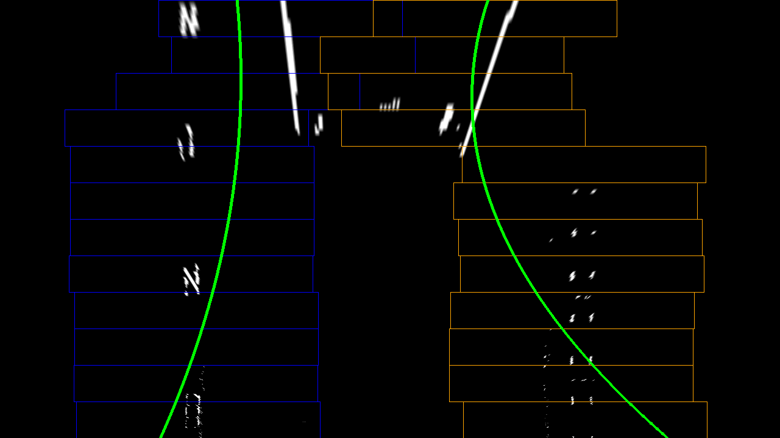

Kalman filter (self-implemented)
Each lane line is tracked using an independent Kalman filter based on a constant-velocity model, implemented with NumPy (src/kalman.py). The coordinates are normalized to the range [0, 1] before fitting so that the coefficients A, B, and C have similar orders of magnitude, allowing the Q and R matrices to be properly balanced.
Trạng thái: x = [A, B, C, A', B', C']^T; đo lường: z = [A, B, C]^T
F = [I3, I3], [0, I3]; H = [I3, 0]
Dự đoán: x(k|k−1) = F·x(k−1); P(k|k−1) = F·P(k−1)·F^T + Q
Cập nhật: S = H·P·H^T + R; K = P·H^T·S^(−1); x = x + K·(z − H·x); P = (I − K·H)·P
Outlier measurements are rejected using Mahalanobis distance gating:
$$d^{2}={\left(z-H⋅x\right)}^{T}⋅S^{-1}⋅\left(z-H⋅x\right)<γ$$
The configured Mahalanobis gate is 11.34. Rejected measurements are not applied to the state update.
Validation: The same measurement sequence is processed through cv2.KalmanFilter, and the resulting states are compared (with a tolerance of approximately 1e-4 due to OpenCV's use of float32). Additionally, synthetic data (a curve with added Gaussian noise) is used to demonstrate that the Kalman filter reduces estimation error.

Lane departure estimation and warning
The vehicle's lateral offset from the lane center is calculated in pixels and then converted to meters using the meters-per-pixel scale derived from the assumed lane width.
Lateral offset: $d=\left(x_{\text{vehicle}}-\frac{x_{\text{left}}+x_{\text{right}}}{2}\right)⋅x_{m} \left[\text{m}\right]$ , where $x_{\text{vehicle}}$ is the center of the bird's-eye view image (assuming the camera is mounted at the center of the vehicle).
Curvature radius:
$$R=\frac{{\left(1+{\left(2Ay+B\right)}^{2}\right)}^{3/2}}{\left|2A\right|}$$
(converted to meters using the $x_{m}$ and $y_{m}$ scaling factors).
The time to lane crossing is estimated using the following formula:
$$TLC=\frac{\text{distance to the nearest lane marking}}{\text{lateral velocity}}$$
where lateral velocity is derived from the velocity components in the Kalman filter state.
Warning hysteresis is implemented, but warning thresholds and consecutive-frame settings remain null in the configurations. Therefore no warning-performance rate is claimed.

Implementation
The source code is written in Python [≥ 3.9] using OpenCV [9] and NumPy. The repository structure consists of src/ (dataset.py, baseline.py, preprocess.py, warp.py, lane_fit.py, kalman.py, departure.py, pipeline.py), configs/, eval/, tests/, and results/. The random seed and library versions are fixed in requirements.txt to ensure reproducibility.
Hardware and software versions should be recorded on the machine used for the final evaluation; no unverified hardware specification is reported here.

Evaluation protocol and metrics
- TuSimple: accuracy, false positives, false negatives, and h-sample pixel error are produced by the evaluation script when labels are supplied. Current results are n/a because labels are missing.
- Dashcam: the repository has no manually annotated ground truth, so frame detection accuracy and warning false-alarm rate cannot be computed.
- Processing speed: FPS and per-module processing time (ms/frame) are measured using time.perf_counter, excluding video reading/writing time. The median is calculated over [N] runs.
- Warnings: false alarms per minute require a labeled normal-driving sequence and configured warning thresholds; neither is currently available.
- Kalman: Maximum deviation compared with cv2.KalmanFilter and RMSE reduction on synthetic data.
Bảng 3.2. Các cấu hình ablation
Cấu hình | Nội dung
A | A: Canny + trapezoidal ROI + HoughLinesP
B | B: HLS/Sobel + ROI + HoughLinesP
C | C: B + BEV + sliding windows + quadratic fit
D (tùy chọn) | D: C + search around previous polynomial
E | E: D + Kalman + gating; Hough disabled
F | F: E pipeline with configuration-specific ROI/fit settings

- Simulation Results

Experimental setup
Bảng 4.1. Tham số chính của pipeline
Tham số | Giá trị | Cách chọn
Canny (thấp/cao) | n/a | Tập con train
Hough (threshold, minLineLength, maxLineGap) | n/a | Quét tham số
Ngưỡng HLS (H, S, L) | n/a | Tập con train
Cửa sổ trượt (số cửa sổ, margin, minpix) | n/a | Tập con train
Kalman (Q, R, γ) | n/a | Dữ liệu tổng hợp và train
Cảnh báo (ngưỡng bật/tắt, N, TLC) | n/a | Đoạn lái bình thường

Kalman filter verification
Bảng 4.2. Kiểm chứng bộ lọc Kalman tự cài đặt với cv2.KalmanFilter
Kịch bản | Chênh lệch lớn nhất so với cv2 | RMSE đo thô | RMSE sau lọc
OpenCV reference sequence (3 measurements) | n/a | n/a | Compared by tests/test_kalman.py
Synthetic (seed 42; low noise) | n/a | n/a | RMSE calculation available; values to reproduce
Synthetic (seed 42; noise + dropout) | n/a | n/a | RMSE calculation available; values to reproduce

Quantitative results on TuSimple
Bảng 4.3. Ablation trên tập test TuSimple (chạy một lần)
Cấu hình | Acc (%) | FP | FN | Sai số (px) | fps
A. Canny + ROI + Hough | n/a | n/a | n/a | n/a | n/a
B. HLS + ROI + Hough | n/a | n/a | n/a | n/a | n/a
C. HLS + BEV + cửa sổ trượt + đa thức | n/a | n/a | n/a | n/a | n/a
D. C + tìm quanh đa thức trước | n/a | n/a | n/a | n/a | n/a
E. D + Kalman | n/a | n/a | n/a | n/a | n/a

Hình 4.1. Độ nhạy của baseline theo tham số Hough (threshold, minLineLength)

Results on dashcam video
Bảng 4.4. Tỉ lệ khung phát hiện đúng và fps trên video dashcam
Điều kiện | Số khung gán nhãn | Baseline (A) | Đề xuất (E/F) | fps
Ban ngày | n/a | n/a | n/a | n/a
Ban đêm | n/a | n/a | n/a | n/a
Trời mưa | n/a | n/a | n/a | n/a

Hình 4.2. So sánh định tính giữa baseline và phương pháp đề xuất ở ba điều kiện

Lane departure warning evaluation
Hình 4.3. Độ lệch theo thời gian và trạng thái cảnh báo trên một đoạn video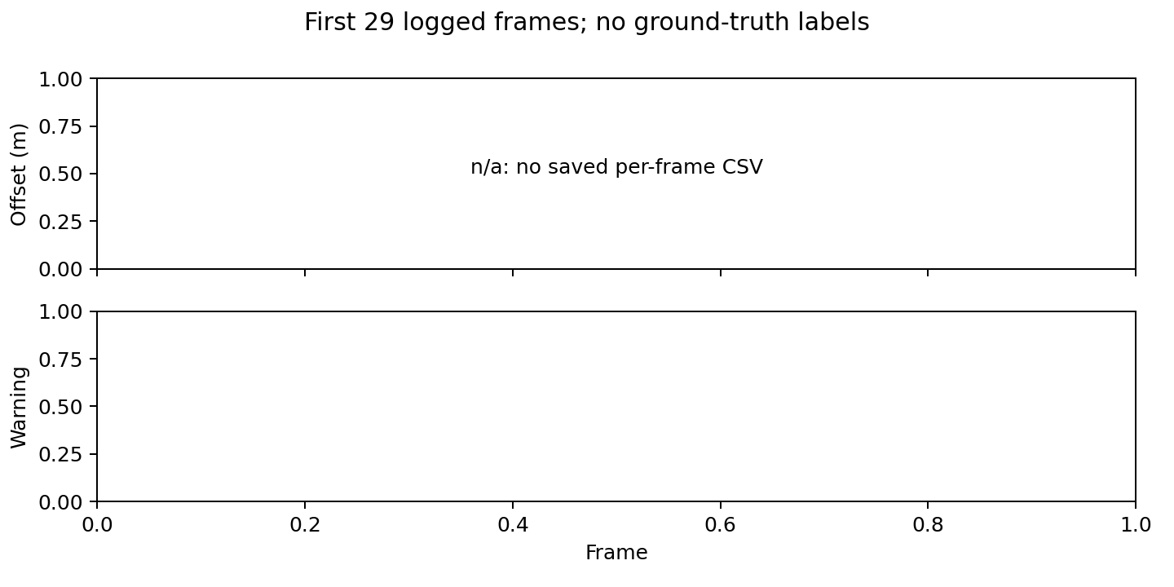

Effect of image enhancement at night and in rain
Bảng 4.5. Tỉ lệ khung phát hiện đúng theo phép tăng cường ảnh
Phép tăng cường | Ban đêm (%) | Trời mưa (%)
Không tăng cường | n/a | n/a
Gamma | n/a | n/a
Log | n/a | n/a
Cân bằng histogram | n/a | n/a
CLAHE | n/a | n/a

Runtime analysis
Bảng 4.6. Thời gian xử lý từng khối (trung vị, ms/khung)
Khối | Thời gian (ms) | Tỉ lệ (%)
Tiền xử lý và tách vạch | n/a | n/a
Bird's-eye view | n/a | n/a
Cửa sổ trượt + đa thức | n/a | n/a
Kalman + gating | n/a | n/a
Độ lệch + cảnh báo | n/a | n/a
Tổng | n/a | 100

Error analysis
Các khung hình lỗi được gom và phân loại theo nguyên nhân. Mỗi nhóm cần có ví dụ minh họa, giải pháp đã thử và kết quả trước/sau. Giả thuyết ban đầu, dựa trên [1] và cần được kiểm chứng bằng dữ liệu của báo cáo:
- Ban đêm: tương phản thấp; lược đồ xám bị chi phối bởi vùng sáng và vùng tối, nên vạch làn lẫn vào vùng sáng mạnh và khó tách bằng ngưỡng; chói đèn pha xe ngược chiều. [Hiện tượng quan sát được; giải pháp đã thử; kết quả.]
- Trời mưa: mặt đường ướt phản chiếu đèn tạo vạch giả, nước và nhiễu làm lược đồ mất đặc trưng; gạt mưa và giọt nước trên kính che tầm nhìn. [Hiện tượng quan sát được; giải pháp đã thử; kết quả.]
- Chung: vạch đứt nét hoặc bị xóa mờ, bóng cây, xe (đặc biệt xe màu trắng) đi sát vạch bị nhận nhầm là vạch làn, xe máy che vạch [1]. [Hiện tượng quan sát được; giải pháp đã thử (Kalman, gating, kiểm tra hợp lệ); kết quả.]
Hình 4.4. Ví dụ các khung hình lỗi ban đêm và trời mưa kèm nguyên nhân
- Conclusions

Summary of findings

Limitations
- Homography is fixed and does not adapt to road pitch or camera movement.
- The Hough baseline uses straight line segments and may not represent curved lanes.
- Không có tín hiệu xi-nhan và tốc độ nên không loại được trường hợp chủ động chuyển làn; giả định camera ở giữa xe và chiều rộng làn cố định.
- Evaluation is limited by missing TuSimple labels, unverified dashcam provenance, and the absence of manually labeled day/night/rain ground truth.

Future work
- Vùng quan tâm và homography thích nghi theo điều kiện đường [1].
- So sánh với một mô hình học sâu có sẵn (ví dụ SCNN [6] hoặc Ultra-Fast-Lane-Detection) và mở rộng sang nhiều làn.
- Tối ưu cho thiết bị nhúng và kết hợp tín hiệu xi-nhan, tốc độ xe để giảm cảnh báo sai.

References
[1] W. Chen, W. Wang, K. Wang, Z. Li, H. Li, and S. Liu, “Lane departure warning systems and lane line detection methods based on image processing and semantic segmentation: A review,” J. Traffic Transp. Eng. (Engl. Ed.), vol. 7, no. 6, pp. 748–774, 2020, doi: 10.1016/j.jtte.2020.10.002.
[2] C. R. Jung and C. R. Kelber, “Lane following and lane departure using a linear-parabolic model,” Image Vis. Comput., vol. 23, no. 13, pp. 1192–1202, 2005.
[3] Z. W. Kim, “Robust lane detection and tracking in challenging scenarios,” IEEE Trans. Intell. Transp. Syst., vol. 9, no. 1, pp. 16–26, 2008.
[4] M. Bertozzi and A. Broggi, “GOLD: A parallel real-time stereo vision system for generic obstacle and lane detection,” IEEE Trans. Image Process., vol. 7, no. 1, pp. 62–81, 1998.
[5] D. Neven et al., “Towards end-to-end lane detection: An instance segmentation approach,” in Proc. IEEE Intell. Veh. Symp. (IV), 2018.
[6] X. Pan et al., “Spatial as deep: Spatial CNN for traffic scene understanding,” arXiv:1712.06080, 2018.
[7] S. P. Narote et al., “A review of recent advances in lane detection and departure warning system,” Pattern Recognit., vol. 73, pp. 216–234, 2018.
[8] TuSimple, ?TuSimple lane detection benchmark,? [Online]. Available: https://github.com/TuSimple/tusimple-benchmark.
[9] G. Bradski, “The OpenCV Library,” Dr. Dobb’s Journal of Software Tools, 2000.
[10] R. E. Kalman, “A new approach to linear filtering and prediction problems,” J. Basic Eng., vol. 82, no. 1, pp. 35–45, 1960.

Appendices

Appendix A. Task allocation
Dự án được thực hiện [cá nhân – cần giảng viên xác nhận / theo nhóm].
Bảng A.1. Phân công và đóng góp
Thành viên | MSHV | Công việc | Số commit
[Họ và tên] | [MSHV] | [Tác giả xác nhận] | n/a

Appendix B. Reproduction guide
Các lệnh dưới đây tương ứng với các script có trong repository. Cần cung cấp dữ liệu cục bộ để chạy đánh giá.
pip install -r requirements.txt
python -m src.dataset tusimple --root data/tusimple/train_set --labels <label files> --preview results/gt_preview
python eval/tusimple_eval.py --config configs/E.yaml --split test
python eval/ablation.py
python eval/benchmark_fps.py --video data/dashcam/night/<file>.mp4
python app.py --input data/dashcam/day/<file>.mp4 --method proposed

Data
Download link: [T?c gi? ?i?n]. Source and license: [T?c gi? ?i?n]. Include source, license, and collection date for each dashcam video. No download link or license is asserted in this report.

Appendix C. AI usage declaration
Theo quy định của môn học, các công cụ AI được dùng phải được khai báo gồm công cụ, mục đích và phạm vi.
Bảng C.1. Khai báo sử dụng AI
Công cụ | Mục đích | Phạm vi | Xác nhận
Claude (Anthropic) | Lập kế hoạch và soạn đề cương báo cáo | Cấu trúc báo cáo và bản nháp nội dung chưa có số liệu | [Tác giả xác nhận]
Claude (Anthropic) | Viết module đọc dữ liệu và test | src/dataset.py, tests/test_dataset.py | [Tác giả xác nhận]
[Công cụ khác, nếu có] | [Debug / diễn đạt / khác] | [ ] | [Tác giả xác nhận]
Không dùng AI | Cài đặt bộ lọc Kalman (src/kalman.py) | Tự viết, kiểm chứng với cv2.KalmanFilter | [Tác giả xác nhận]
Codex (OpenAI) | Scope trimming, evaluation script review, report drafting | Repository source/configuration and report files | [Tác giả xác nhận]

